Из жизни Центральной детской библиотеки

III МЕЖРЕГИОНАЛЬНАЯ АКЦИЯ «ЧИТАЕМ КНИГИ НИКОЛАЯ НОСОВА»
«ЗАТЕЙНИКИ И ФАНТАЗЁРЫ»

ЛИТЕРАТУРНАЯ ГОСТИНАЯ ПО ПРОДВИЖЕНИЮ ДЕТСКОГО ЧТЕНИЯ

«Дети должны жить в мире красоты, игры, сказки, музыки, рисунка, фантазии, творчества».
Василий Александрович Сухомлинский
22 ноября в читальном заледетской библиотеки работники говорили с обучающимися 2 А класса Новосильской СОШ (кл. рук. Л.А. Трофимова) о необыкновенном человеке, о талантливом писателе. Его книги с огромным удовольствием читают дети и перечитывают взрослые. Он — автор знаменитого Незнайки, а зовут его... Николай Николаевич Носов. Ребята приняли участие в III Межрегиональной акции "Читаем книги Н. Носова". А помогала в проведении этого литературного праздника наш друг и постоянный читатель, студентка Новосильского техникума агробизнеса и сервиса Ханипа Караусманова. Дети с интересом слушали и обсуждали рассказ "Фантазёры". Делились своим мнением о прочитанных рассказах Н. Носова. Любимый герой, конечно же, - Незнайка. Время пролетело быстро, увлекательно и весело. Все получили сладкие подарки от Пончика и Сиропчика. Поддержали ЦДБ и сельские библиотеки. Это Вяжевская СБ и Чулковская СБ. Все участники получили Дипломы от организаторов Акции, коллег из Ярославской области. Поздравляем!
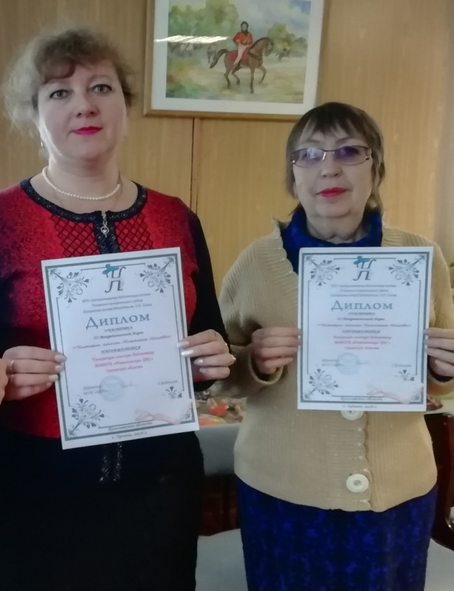
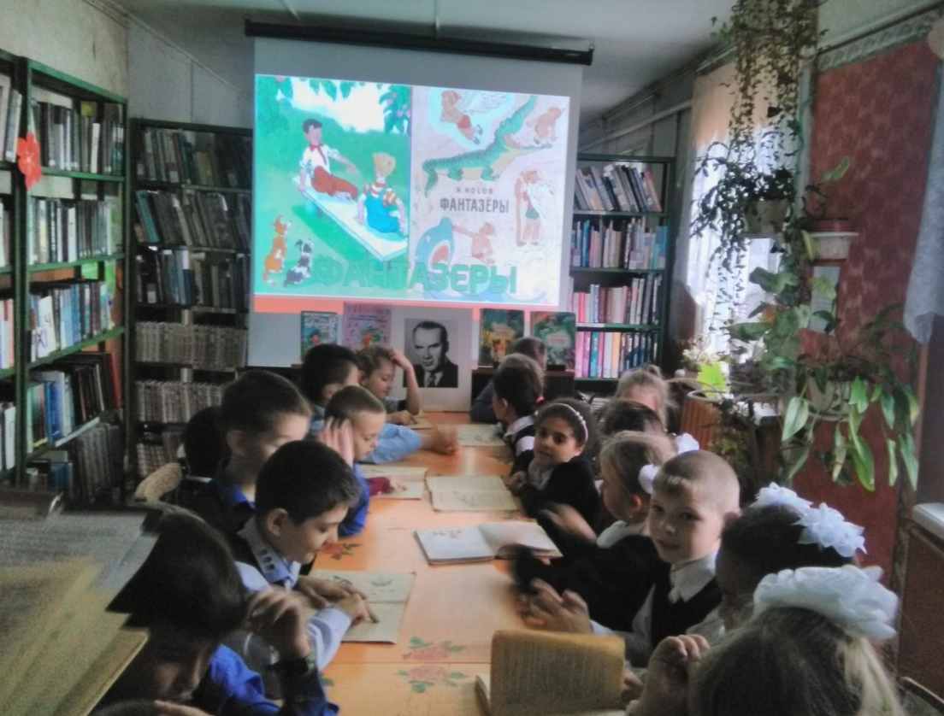

ВСТРЕЧИ С ИНТЕРЕСНЫМИ ЛЮДЬМИ
СВИТОК ПАМЯТИ
ТВОРЧЕСКИЙ ВЕЧЕР В.И. КОРНЕВОЙ. ПРЕЗЕНТАЦИЯ КНИГИ «СВИТОК ПАМЯТИ»
Служить земле своей – призванье,
Быть сердцем с ней… творца рука!..
Нет выше санов, выше званья –
Хранить прохладу роднка.
В.И. Корнева
Имя Валентины Ивановны Корневой знакомо не одному поколению жителей Новосиля и Новосильского района. И это не случайно. Ведь своей малой родиной Валентина Ивановна считает с. Голунь Новосильского района. Каждое её стихотворение пропитано любовью и нежностью к родному краю, к его истории и культуре, к людям, его населяющим.
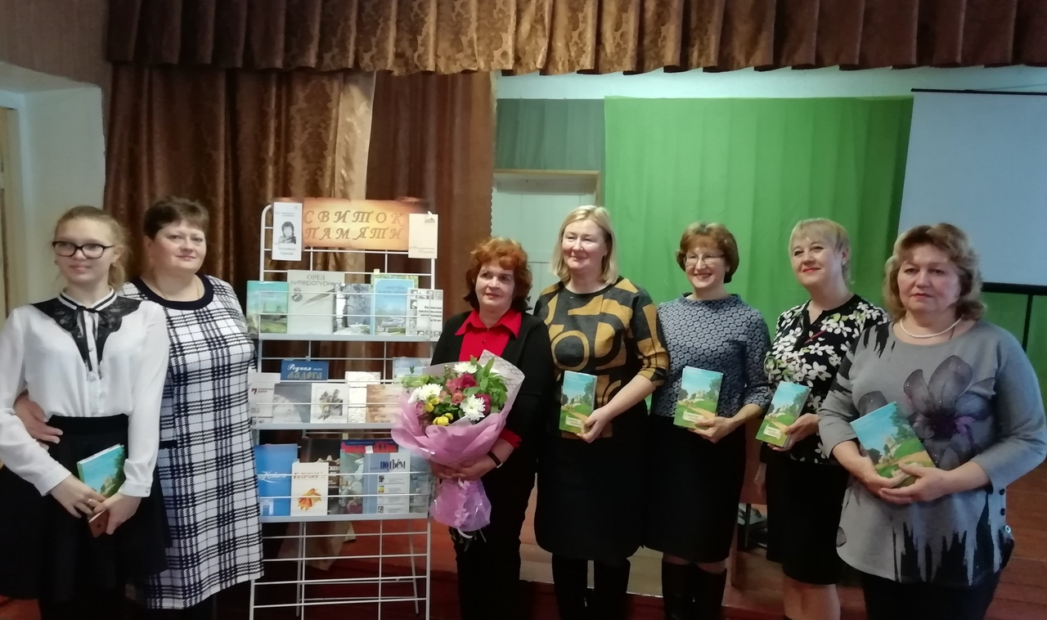
Знаменательно, что восьмая книга В.И. Корневой «Свиток памяти» вышла в год 200-летия нашего знаменитого, талантливого писателя-земляка И.С. Тургенева. Книга состоит из пяти глав, в каждой из которых - лирические стихи о родном крае, его людях, природе; философские миниатюры, духовные стихи и поэма о И.С. Тургеневе. Поэма – это рассказ о жизни, творчестве, духовных исканиях писателя через его воспоминания, дневниковые записи и письма, а также отзывы его современников.

11 декабря в актовом зале детской школы искусств состоялась презентация книги «Свиток памяти». По традиции, Валентина Ивановна знакомить своих читателей с новой книгой начинает с родного Новосильского района. На творческом вечере присутствовали заместитель главы района по социальным вопросам Е.Л. Змейкова, начальник отдела культуры и искусств администрации Новосильского района С.П. Дорофеева, начальник отдела общего образования, молодёжной политики и спорта администрации Новосильского района И.Д. Сыцевич, работники учреждений культуры Новосильского района, замдиректора Новосильской СОШ по воспитательной работе А.П. Клименко и обучающиеся 10 А класса. Для нас, жителей Новосиля и Новосильского района очень почетно быть первыми слушателями и обладателями этой книги. Спасибо большое Валентине Ивановне за такое доверие! В дар от автора книги получили все библиотеки района и присутствующие гости.

